Dokumentasi Proyek: JT.02 - JT.03

Designator: HB-PS-1
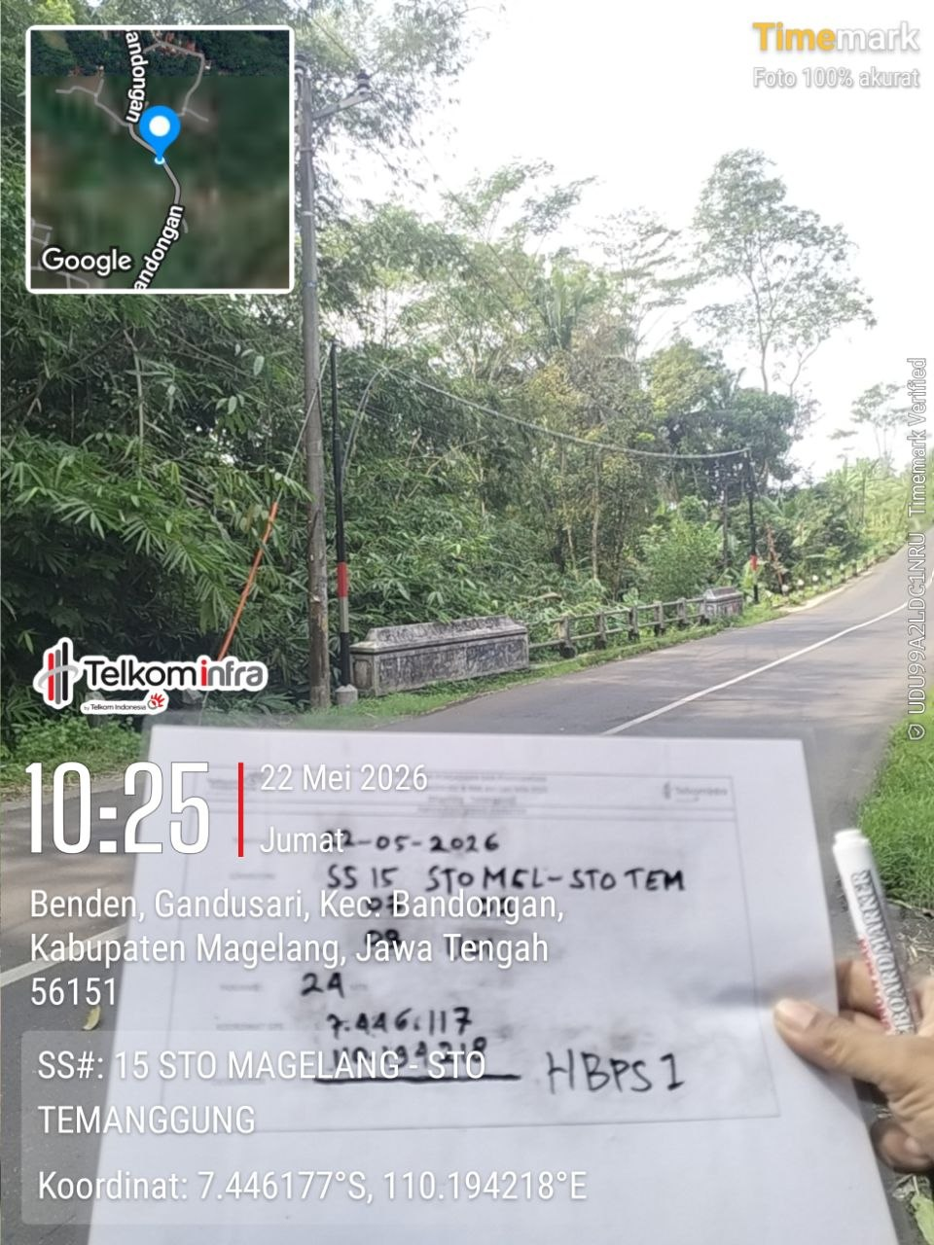 | 